WINF 12 - ÜBUNGSklassenarbeit 07.05.2018

Greenfoot-Programmierung II
Sie erhalten das Szenario "180507_winf12_ka4_szenario". Vollziehen Sie folgende Dinge nach:

Klasse Gelbfisch
Erzeugen Sie ein Struktogramm zur Methode schwimmen(…).
LÖSUNGSBILD: Struktogramm Gelbfisch.schwimmen(…)
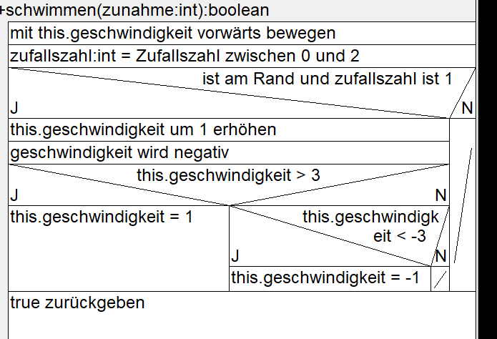
Erzeugen Sie ein Klassendiagramm zur Klasse Gelbfisch und fügen Sie es hier ein:
LÖSUNGSBILD: Klassendiagramm Gelbfisch
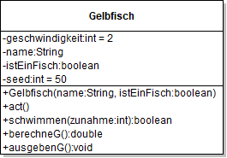

Klasse Gruenfisch
Programmieren Sie die Methode boosterCheck… nach dem folgenden Struktogramm.
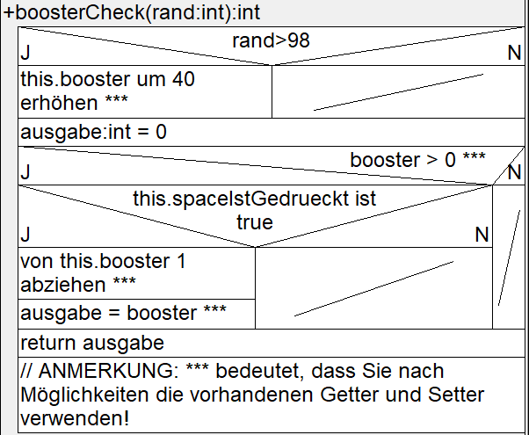
LÖSUNGSBILD: boosterCheck-Methode der Klasse Gruenfisch (Greenfoot-Bild)
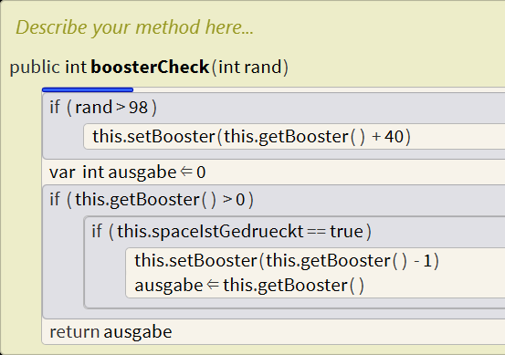

Klasse Delfin
Ergänzen Sie die Klasse Delfin entsprechend des Klassendiagramms.
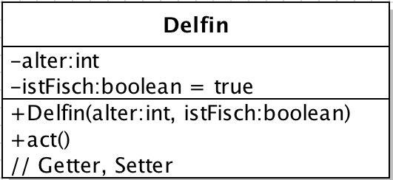
LÖSUNGSBILD: Klasse Delfin (Greenfoot-Bild)

